6 класс 25.03
Английский язик
Тема 8.
Урок №50
Тема. Таковы правила
Цель: знакомство с новой лексикой, повторение и закрепление модального глагола CAN
1. Повторение и закрепление ранее изученного. Вспомни, ранее мы изучали модальный глагол CAN. Давай еще раз его вспомним. Прочти эти небольшие памятки. 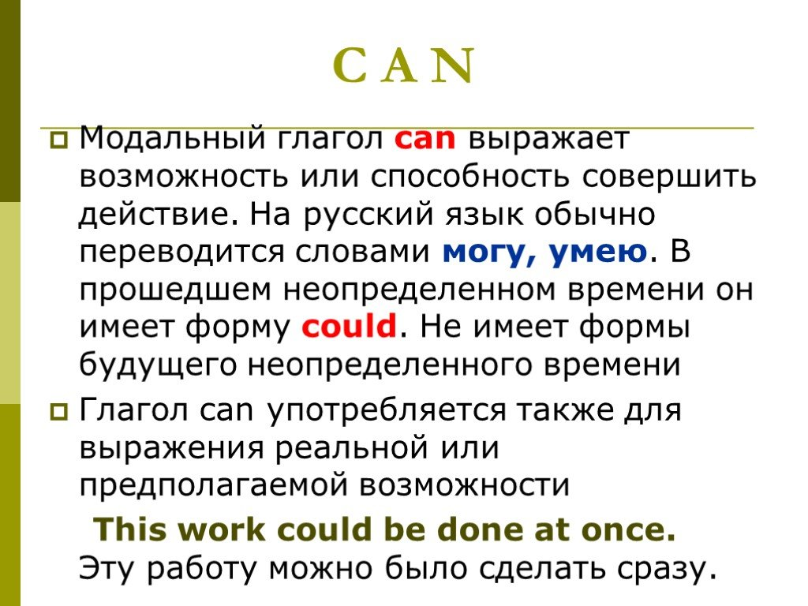
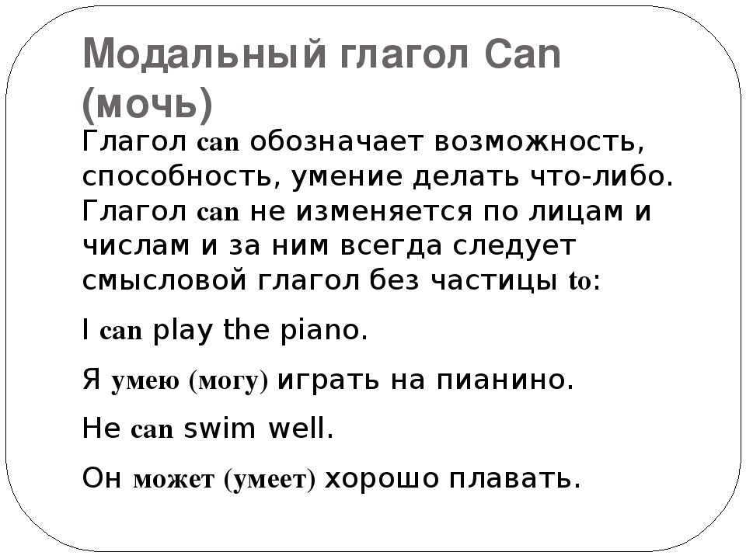
2. Работа с учебником
- Открой учебник на стр 76 и изучи иллюстрации. Переведи названия зданий.
- Посмотри текст упр 3. Какой глагол чаще всего встречается в тексте?
- Прочитай и переведи текст.
3. Давай немного отдохнем и сделаем небольшую паузу и проведем небольшую зарядку. Слушай и повторяй за детьми на видео. https://youtu.be/v8R1dwCKxbI
4. Найди в тексте предложения в которых говорится о том, что можно делать в помещениях.
5. Задание для работы дома. Выпиши из текста предложения в которых говорится о том, что можно делать в помещениях.
Фото работ присылать в личные сообщения или на электронную почту marika.kolesnikova@bk.ru

